________________________________________
Contrà Lampertico,16 - Vicenza tel. 0444/506361 cell. 3385074151
circolovicenza@alice.it circolovicenza.unicredit.it
SEZIONE PADOVA e ROVIGO
Circolare n. 85

Visita guidata
28 OTTOBRE ORE 10.30
Autunno a Luvigliano: Villa dei Vescovi e villa Pollini

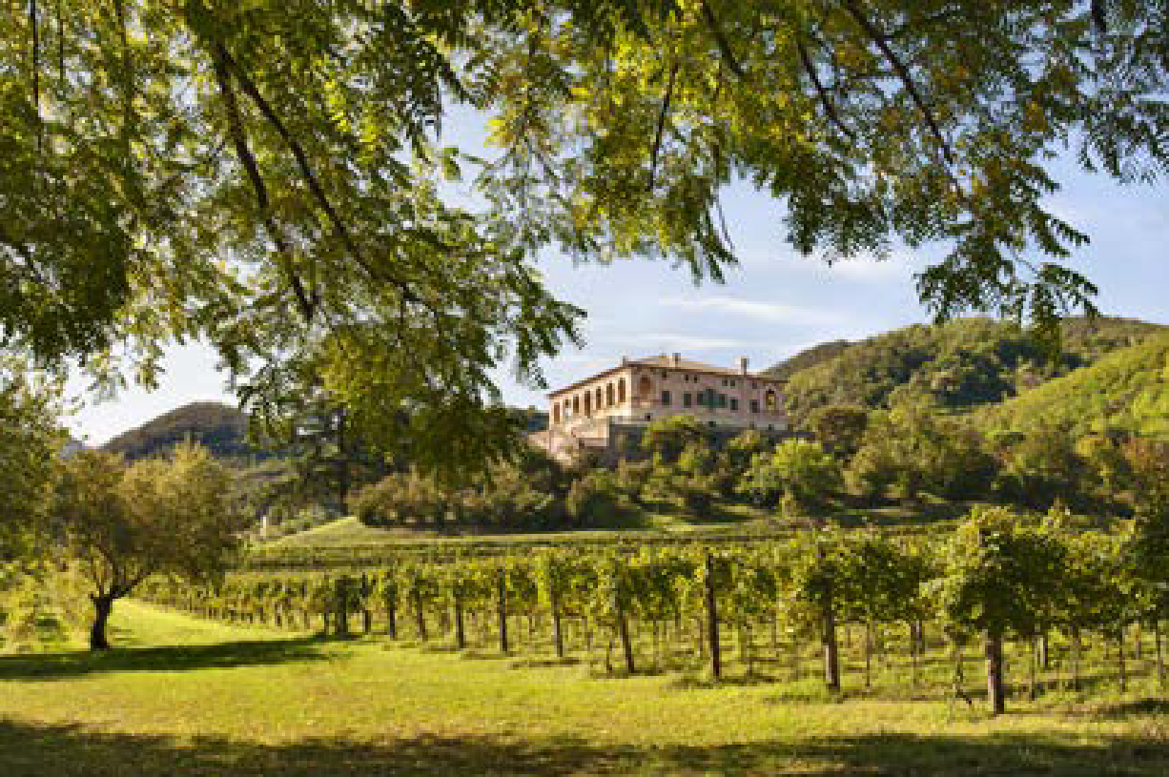
RISERVATO AI SOLI SOCI ISCRITTI
con la collaborazione dell’Associazione culturale Fantalica
Biglietto visita guidata
Soci Effettivi, Soci Familiari e Soci Aggregati EURO 25
Ragazzi da 6-17 anni EURO 20 - Gratuito da 0 fino ai 5 anni
Alla fine della visita ci sarà un aperitivo gentilmente offerto dal Circolo

L'affascinante Villa dei Vescovi si trova in località Luvigliano, nel comune di Torreglia, ed è una delle più belle ed eleganti ville di epoca rinascimentale di tutto il territorio padovano.Il poggio su cui si trova, cinto da un lato da un anfiteatro naturale formato dai monti Pendice, Pirio e Rina, proteso dall’altro verso la pianura di Torreglia e Abano, era anticamente chiamato Livianum e ritenuto luogo scelto dallo storico latino Tito Livio per una sua residenza di campagna. Anche per questa suggestione letteraria la collina, di proprietà dei vescovi di Padova fin dall’XI secolo, fu destinata a ospitare una casa dominicale: questo primo edificio è documentato nel 1474, al tempo del vescovo umanista Jacopo Zeno, il quale fece demolire e ricostruire l’antica Pieve di San Martino - che affiancava il palazzo - nell’area dove si trova attualmente la chiesa parrocchiale. ’interno della villa, suddiviso al piano nobile nella Sala delle figure all’antica, Sala del Putto, Sala da Pranzo (o di Apollo e Orfeo) e stanze private del vescovo, fu affrescato negli anni 1542-1543 dal pittore fiammingo (attivo a Venezia) Lambert Sustris, con la consulenza del già citato Giulio Romano. Solo una parte delle suggestive decorazioni parietali - raffiguranti soggetti mitologici, paesaggi agresti ed edifici antichi in rovina – si è salvata dalla pesante manomissione degli spazi interni decisa dal vescovo Giustiniani nel ‘700.Villa dei Vescovi fu utilizzata negli anni della seconda guerra mondiale come luogo di rifugio per gli sfollati e nel dopoguerra ospitò ritiri spirituali e attività formative. Rimase di proprietà della curia padovana fino al 1962, anno in cui venne ceduta a Vittorio e Giuliana Olcese: a loro si deve un primo restauro degli interni già negli anni Sessanta. Nel pittoresco borgo di Luvigliano, frazione di Torreglia, si trova la bellaVilla Pollini ’interno della villa, suddiviso al piano nobile nella Sala delle figure all’antica, Sala del Putto, Sala da Pranzo (o di Apollo e Orfeo) e stanze private del vescovo, fu affrescato negli anni 1542-1543 dal pittore fiammingo (attivo a Venezia) Lambert Sustris, con la consulenza del già citato Giulio Romano. Solo una parte delle suggestive decorazioni parietali - raffiguranti soggetti mitologici, paesaggi agresti ed edifici antichi in rovina – si è salvata dalla pesante manomissione degli spazi interni decisa dal vescovo Giustiniani nel ‘700.Villa dei Vescovi fu utilizzata negli anni della seconda guerra mondiale come luogo di rifugio per gli sfollati e nel dopoguerra ospitò ritiri spirituali e attività formative. Rimase di proprietà della curia padovana fino al 1962, anno in cui venne ceduta a Vittorio e Giuliana Olcese: a loro si deve un primo restauro degli interni già negli anni Sessanta.
Il percorso prevede la visita alla straordinaria villa cinquecentesca del Vescovo Francesco Pisani, progettata dall'architetto Giovanni Maria Falconetto e decorata dal nordico Lambert Sustris. Una visita che riporta ai fasti Rinascimentali e che valorizza lo straordinario patrimonio culturale e naturalistico dei Colli Euganei. Il complesso incastonato nel naturale anfiteatro di Luvigliano è composto non solo dalla villa dei Vescovi, ma anche dalla piccola chiesa parrocchiale e dall'Ottocentesca Villa Pollini. Il percorso si chiuderà con una breve visita alla villa del pianista Cesare Pollini, ancora oggi arredata e perfettamente conservata. Per chi lo gradirà sarà previsto un aperitivo nella suggestiva cornice di villa Pollini.

28 Ottobre 2023 durata dell'evento è dalle 10.30 alle 12.30 circa

Ritrovo ore 10,00 – 10,15 davanti l’ingresso di Villa Vescovi utilizzare i parcheggi sotto la villa, non è possibile parcheggiare all’ingresso della villa

A seguire aperitivo all'interno di villa Pollini, a cura dei referenti della villa. Prevederà vino bianco dei colli, bibite e stuzzichini vari.
Massimo 40 partecipanti

Le iscrizioni entro 23/10/2023 dovranno essere comunicate per e-mail a: antonio.mirolla@unicredit.eu e circolovicenza.unicredit@gmail.com Ref. Antonio Mirolla cell. 334 2010060

Vicenza 05/10/2023 Il Circolo

"... per il pagamento della quota relativa sarà sufficiente restituire all'indirizzo mail circolovicenza.unicredit@gmail.com firmato, oltre al modulo d'iscrizione, l'allegato mandato per addebito diretto sepa, debitamente compilato nel primo riquadro riguardante i dati del debitore, luogo, data di sottoscrizione. Il mandato dovrà essere compilato per ogni partecipante (socio effettivo, aggregato e familiare) e firmato solo dall'intestatario del conto corrente indicato per l'addebito, allegando copia del documento d'identità di chi firma l'autorizzazione. Sarà valido anche per gli addebiti delle future manifestazioni ".

MODULO ADESIONE CIRCOLARE N. 85

Il sottoscritto ……………………………………………………...... [ ] Socio Effettivo [ ] Socio Familiare [ ] Socio Aggregato

e-mail ……………………………………………………. cell. ………………………………………. iscrive n. [ ……. ] soci

- nome e cognome …………………………………………… [ ] Socio Effettivo [ ] Socio Familiare [ ] Socio Aggregato
- nome e cognome …………………………………………… [ ] Socio Effettivo [ ] Socio Familiare [ ] Socio Aggregato
- nome e cognome …………………………………………… [ ] Socio Effettivo [ ] Socio Familiare [ ] Socio Aggregato
- nome e cognome …………………………………………… [ ] Socio Effettivo [ ] Socio Familiare [ ] Socio Aggregato

Data / /
Firma ………………………………………

PRIVACY: Avendo preso atto dell’informativa fornitami da UniCredit Circolo Vicenza sui contenuti, diritti e doveri sanciti dal Regolamento Europeo (UE/ 2016/679) in tema di protezione dati, informativa comunque sempre consultabile sul sito del Circolo stesso (unicreditcircolovicenza.it) consento aUniCredit Circolo Vicenza di trattare i miei dati per l’organizzazione ed erogazione dei servizi richiesti in questa circolare.

Firma …………………………………………
RESPONSABILITA’: Il partecipante è consapevole che la sua partecipazione (e quella dei propri familiari) alle manifestazioni del Circolo Vicenza o adattività patrocinate dal Circolo, avviene a suo rischio e pericolo e sotto la propria responsabilità. È consapevole altresì di sollevare il Circolo Vicenza,l’organizzazione, i suoi rappresentanti ed aiutanti, le autorità e le altre persone collegate con l’organizzazione delle manifestazioni, da ogni e qualsiasiresponsabilità per danni e inconvenienti che a lui derivassero o derivassero a terzi, o a cose di terzi, per effetto della sua partecipazione alle attivitàistituzionali, rinunciando a priori a qualsiasi rivalsa e ad ogni ricorso ad autorità non considerate dalle vigenti norme.

Firma …………………………………………

LIBERATORIA/AUTORIZZAZIONE PER LA PUBBLICAZIONE DI FOTO: A titolo gratuito, senza limiti di tempo, anche ai sensi degli artt. 10 e 320 cod.civ. e degli artt. 96 e 97legge 22.4.1941, n. 633, Legge sul diritto d’autore, alla pubblicazione delle proprie immagini sul sito internet di UniCredit Circolo Vicenza, nonché autorizza la conservazione delle foto e dei video stessi negli archivi informatici di UniCredit Circolo Vicenza e prende atto che la finalità di tali pubblicazioni sono meramente di carattere informativo ed eventualmente promozionale.

Firma …………………………………………

